ОАО «ЛИВЕНСКИЙ ЗАВОД ПРОТИВОПОЖАРНОГО МАШИНОСТРОЕНИЯ»

**НАСОС ПОЖАРНЫЙ ПН-40УВ ПАСПОРТ 40УВ.00.00.00 ПС ВНИМАНИЮ ПОТРЕБИТЕЛЯ!**

©

УП001

ББ02

Завод оставляет за собой право постоянно совершенствовать конструкцию изде­лия. Изменения, не влияющие на работоспособность, технические характеристики и надежность, могут быть не отражены в данном эксплуатационном документе.

1.НАЗНАЧЕНИЕ ИЗДЕЛИЯ

1.1 Насос ПН-40УВ предназначен для подачи воды или водных растворов пено­образователя температурой 30°С с водородным показателем PH от 7 до 10,5 плотно­стью до 1100 кг м'3 и массовой концентрацией твёрдых частиц до 0,5% при их мак­симальном размере Змм. Насос используется для установки в закрытых отсеках по­жарных автомобилей, в которых во время работы обеспечивается положительная температура.

1.2. Условием безотказной работы насоса является соблюдение всех правил ус­тановленных настоящим паспортом.

2. ТЕХНИЧЕСКИЕ ХАРАКТЕРИСТИКИ

Тип насоса центробежный, одноступенчатый

консольный

Производительность насоса в номинальном режиме, м3/с (л/с).... 0,04(40)

Напор насоса в номинальном режиме, м, не менее 100

Мощность в номинальном режиме, кВт (л. с.) 62,2 (84,9)

Частота вращения вала, с '(об/мин) 45(2700)

Коэффициент полезного действия насоса, %, не менее 60

Кавитационный запас насоса, м, не белее 3,0

Диапазон дозирования пенообразователя на каждый ГПС-600,

м3*10‘3/С 0,24...0,36

Наибольшее число одновременно работающих ГПС-600, шт 8

Максимальное рабочее давление на входе в насос, (кгс/см2) 6

Тип дозирующего устройства ...встроенное насос, ручное

Тип вакуумной системы устанавливаемая отдельно

Максимальное рабочее давление на выходе из насоса, (кгс/см2) 15

Подача насоса при наибольшей геометрической высоте всасыва­ния и номинальном напоре, л/с, не менее 20

Габаритные размеры, мм:

длина 700

ширина 900

высота., 700

Масса (сухая), кг, не более 65

Максимальный размер твердых частиц, мм 3

Срок службы до списания, 12 лет.

3. ПОДГОТОВКА ИЗДЕЛИЯ К РАБОТЕ И ПОРЯДОК РАБОТ С НИМ

1. Залейте перед пуском всасывающую линию и насос водой с помощью ваку­умной системы, предварительно закрыв все напорные задвижки, вентили и краны, соединенные с полостью насоса. Включите, насос откройте плавно задвижки после того, как насос разовьет напор.
2. При работе насоса:
3. контролируйте режим работы по показаниям мановакуумметра манометра и тахометра;
4. при работе от водоема следите за тем, чтобы сетка всасывающего рукава была погружена в воду не менее чем на 600 мм ниже поверхности воды (в противном случае возможен подсос воздуха в насос и срыв струи);
5. следите за величиной утечки из дренажного отверстия, которая должна отсут­ствовать или быть в виде отдельных капель (не более 60 капель в минуту) в любом другом случае замените манжеты новыми.
   1. В случае возникновения вибрации насоса следует проверить гайки, крепя­щие его к раме автомобиля.

При необходимости временного прекращения подачи воды не останавливайте насос, а закройте напорные задвижки и продолжайте работу на малых оборотах.

* 1. При работе насоса в зимний период:

1. включите систему обогрева насосного отделения при температуре воздуха ниже 0°С;
2. проверните осторожно вал двигателя заводной рукояткой перед пуском насоса после длительной стоянки (при включенном приводе насоса);
3. держите насосное отделение закрытым, открывайте двери только в случае на­добности;
4. запрещается отогревать насос открытым огнем.
   1. При длительной остановке насоса:
5. отсоедините всасывающий и напорный рукава;
6. откройте сливной краник.
   1. По окончании работы насоса:
7. откройте сливной краник, полностью слейте воду, после чего закройте краник и все задвижки;
8. устраните дефекты, замеченные во время работы на пожаре;
9. произведите промывку пеносмесителя водой во избежание засорения его про­ходных каналов после работы им.
   1. Промывку пеносмесителя производите в такой последовательности:
10. включите насос в работу от водоема или цистерны;
11. установите указательную стрелку пеносмесителя на давление "5";
12. проработайте насосом 3 ... 5 мин, засасывая пеносмесителем воду из вспомо­гательной емкости, удалите воду из насоса.

НАСОС ПН-40УВ

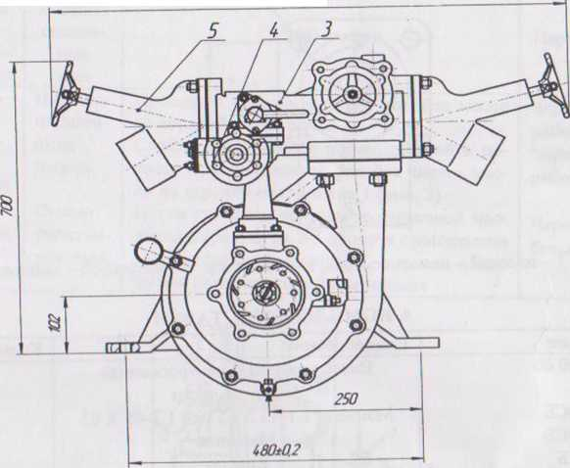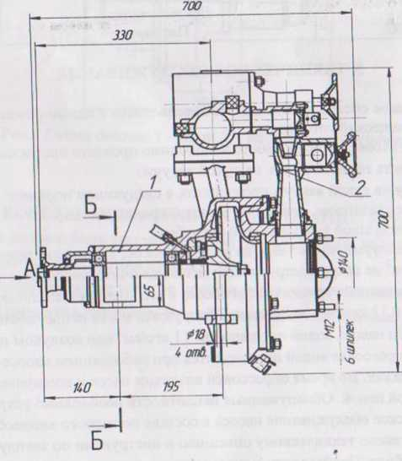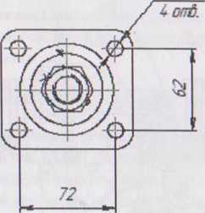

Рис. 1:1— насос; 2 — пеносмеситель; 3 —коллектор; 4 - дозатор; 5 - задвижка.

4. КОМПЛЕКТ ПОСТАВКИ

|  |  |  |
| --- | --- | --- |
| Обозначение | Наименование | Количество |
| 40УВ.00.00.00 | Насос пожарный центробежный Запасные части | 1 |
| 40У-06-00СБ | Манжета 1.1-45 X 65 или 1.2-45 X 65 | 3 |
| 40У-09-00СБ | Манжета | 1 |
| 40-05-05СБ | Кольцо | 1 |
| 40У-05-06 | Кольцо упорное | 2 |
|  | Документация | 1 |
| 40УВ.00.00.00 ПС | Паспорт |  |

1. ТЕХНИЧЕСКОЕ ОБСЛУЖИВАНИЕ
   1. Техническое обслуживание насоса производится с целью обеспечения его постоянной технической готовности.
   2. При подготовке насоса к работе необходимо провести профилактический осмотр и проверить герметичность на сухой вакуум.
   3. Проверку на сухой вакуум производить в следующем порядке:
2. закройте все задвижки, вентили и сливной краник насоса;
3. закройте заглушкой всасывающий патрубок;
4. включите вакуумную систему, не включая насОс, и доведите разрежение до 0,73... 0,76 кгс/см2 по вакуумметру, после чего выключите вакуумную систему.
   1. При нормальной герметичности насоса и его коммуникаций вакуум должен падать не более 0,13 кгс/см2 за 2,5 мин. Обнаружить места неплотностей можно путем опрессовки насоса водой под напором 11 кгс/см2 или воздухом при давлении 2 ... 3 кгс/см2. Опрессовка водой производится при работающем насосе и закрытых напорных задвижках. Во время опрессовки воздухом насос и коммуникации можно покрыть мыльной пеной. Обнаруженные неплотности необходимо устранить.
   2. Техническое обслуживание насоса в составе пожарного автомобиля следует производить согласно техническому описанию и инструкции по эксплуатации по­жарного автомобиля. Производить смазку согласно карте смазки.

|  |  |  |  |
| --- | --- | --- | --- |
| Наиме­нование смазоч­ных ма­териалов | Наиме­  нование  смазоч­  ных  мест | Способ смазки | Периодичность  смазки |
| Масло | Шарико- | Проверьте уровень масла и долейте масло | Через 20-30 ч |
| транс- | ПОДШИП- | до верхней метки щупа. | работы насоса |
| мисси- | НИКИ | Слейте отработанное масло, промойте по- | Через 100-120 ч |
| онное  Тап-15В | насоса. | лость масляной ванны. Залейте чистое мас­ло до верхней метки щупа 1 (рис. 2) | работы насоса |
|  | Стакан | Путем поворота крышки колпачковой мае- | Через 1 ч ра- |
| Солидол | уплотни- | ленки 2 (рис. 2) на 2-3 оборота производите | боты насоса |
| Ж | тельный. | подпрессовку солидола Ж с целью повы­шения надежности работы манжет |  |

КАРТА СМАЗКИ

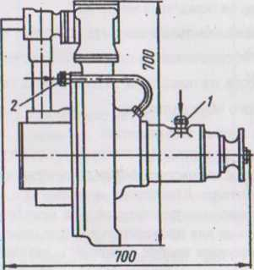

Рис.2 Схема смазки: 1 - щуп; 2 - маслёнка колпачковая.

1. КОНСЕРВАЦИЯ, ТРАНСПОРТИРОВАНИЕ, ХРАНЕНИЕ
   1. Насос должен быть законсервирован по ГОСТ 9.014, вариант защиты B3-I, ВЗ-2. Срок действия консервации насоса 3 года.
   2. Транспортирование насосов производится всеми видами транспорта в со­ответствии с "Правилами перевозки грузов" на данном виде транспорта.
2. УКАЗАНИЕ МЕР БЕЗОПАСНОСТИ
   1. Требования безопасности к конструкции насоса в соответствии с требова­ниями ГОСТ 12.2.037.
   2. К испытанию и обслуживанию насоса допускаются лица изучившие правила его эксплуатации.
   3. Соединение и разъединение трубопроводов, а также подтяжка резьбовых со­единений во время работы насоса запрещена.
   4. Запрещается непрерывная работа насоса "всухую" (без воды) более 1мин.
   5. Частота вращения вала насоса не должна превышать 3000 об/мин.
   6. Не допускается работа насоса при давлении на выходе более 15 кгс/см .
3. УКАЗАНИЕ ПО ЭКСПЛУАТАЦИИ
   1. Установку насосов необходимо проводить в соответствии с требованиями технической документации на пожарные машины.
   2. Насос должен устанавливаться в закрытых отсеках пожарных автомобилей, в которых во время работы обеспечивается положительная температура.
   3. При установке насоса на пожарном автомобиле к нему должен быть обеспе­чен доступ для технического обслуживания.
   4. При эксплуатации насоса запрещается:

* включать насос без кожуха, закрывающего вал и муфту фланца насоса;
* проводить при работающем насосе сборочно-разборочные работы;
* пользоваться при монтаже, демонтаже, а также при проведении операций по техническому обслуживанию или ремонту насоса неисправным инструментом, не предназначенным специально для проведения тех или иных операций.
  1. Карданный вал привода насоса пожарного автомобиля должен быть отба-

лансирован не меньше 5 класса по ГОСТ 22061, либо должен иметь дополнитель­ную опору.

* 1. Жесткость рамы (или других элементов конструкции) пожарного автомо­биля, на которую устанавливается насос, а также жесткость элементов крепления насоса к раме должны обеспечивать отсутствие резонансов конструкции в рабочем диапазоне частот вращения вала насоса.
  2. В процессе эксплуатации следует проверять и своевременно подтягивать детали крепления сборочных единиц к корпусу насоса, а самого насоса - к раме ав­томобиля. Систематически контролировать герметичность насоса и присоединен­ных к нему трубопроводов, своевременно проводить техническое обслуживание.
  3. Потребители должны подробно изучить данный паспорт насоса.

9. ВОЗМОЖНЫЕ ОТКАЗЫ И МЕТОДЫ ИХ УСТРОИЕНИЯ

|  |  |  |
| --- | --- | --- |
| Наименование отказа, внешнее его проявление и дополнительные признаки | Вероятная причина | Метод устранения |
| 1 | 2 | 3 |
| Насос не подает воду при | Насос полностью или час- | Вторично произвести вса- |
| пуске. | тично заполнен воздухом. | сывание воды включением вакуум системы. |
| Насос сначала подаёт во- | Во всасывающей линии | Проверить всасывающую |
| ду, затем производи- | имеются неплотности. | линию устранить неплот- |
| тельность его уменьша- |  | ности. |
| стся и падает до нуля. | Всасывающая сетка засо- | Очистить всасывающую |
|  | рена. | сетку. |
|  | Недостаточно заглублена | Опустить всасывающую |
|  | всасывающая сетка. | сетку в воду не менее чем на 600 мм. |
| При исправном насосе | Мановакуумметр не ис- | Заменить запасным (раз- |
| мановакуумметр не пока- | правей. | бирать и ремонтировать |
| зывает давление. |  | запрещается). |
| При работе насоса наблю- | Крепление насоса ослаб- | Подтянуть болты. |
| даются стук и вибрация. | лено. |
|  | Изношены шарикопод- | Разобрать насос, прове- |
|  | шинники насоса. | рить подшипники. Изно- |
|  | Износ шеек вала, на кото- | сившийся подшипник |
|  | рые посажены шарико- | заменить новым. |
|  | подшипники.  Разрушено рабочее колесо. | Заменить вал новым.  При обнаружении выкра­шивания материала колеса, трещин, сильной коррозии и т. д. заменить колесо новым. |
| При исправной коробке | Засорены каналы рабо- |  |
| отбора мощности и | чего колеса. | Очистить каналы рабо- |
| трансмиссии насос не ра­ботает. |  | чего колеса. |

|  |  |  |
| --- | --- | --- |
| Наименование отказа, внешнее его проявление и дополнительные признаки | Вероятная причина | Метод устранения |
| 1 | 2 | 3 |
| Вал насоса не прокручи­вается | В зимний период пример­зание рабочего колеса.  Износ манжет. | Разобрать насос, тщатель­но очистить от грязи ка­налы рабочего колеса и внутреннюю полость. Прогреть насос теплым воздухом или горячей водой |
| Из дренажного отверстия течет вода струйкой. | Износ манжет. | Заменить манжеты новы­ми. |
| В маслянную ванну насо­са попадает вода. | Засорено дренажное от­верстие. | Прочистить дренажное отверстие |
| Из дренажного отверстия течет масло. | Износ манжеты | Заменить манжеты новы­ми  Заменить манжету в уп­лотнительном стакане из комплекта ЗИП. |